ХОЛЕРА ! Будьте бдительны.
Руководителем Роспотребнадзора Анной Поповой подписано постановление о мерах по профилактике холеры в России. Целью документа является предотвращение возможности завоза инфекции на территорию страны.
В постановлении указал широкий комплекс мер профилактики заболевания. Предполагается усилить контроль за лабораторными исследованиями сточных вод, проводить тренировочные занятия с отработкой алгоритма межведомственного взаимодействия на случай вспышки заболевания. Также будут пополняться запасы диагностических средств и реагентов.
Территориальным управлениям Роспотребнадзора необходимо оценить готовность госпиталей и лабораторий, провести подготовку медицинского персонала. Меры необходимо предпринять до 1 июня.
Главам регионов необходимо внести изменения в планы по санитарной охране территорий, оценить готовность органов власти и медучреждений к профилактическим мероприятиям.
Руководители региональным органов власти в сфере здравоохранения рекомендовали обеспечить готовность госпиталей и лабораторий, рассчитать потребность в антибактериальных препаратах и средствах регидратации, обеспечить готовность к противоэпидемическому режиму в инфекционных госпиталях, оснастить лаборатории необходимой аппаратурой.
Холера – это опасная инфекционная болезнь с выраженным поражением желудочно-кишечного тракта (диарея, рвота), встречающаяся только у людей. Ее вызывают холерные вибрионы, которые хорошо сохраняются в воде, некоторых продуктах питания без достаточной термической обработки (рыба, раки, креветки, другие морепродукты, молоко и молочные продукты). При отсутствии лечения может за несколько часов приводить к смерти.
С момента заражения до появления первых признаков заболевания может проходить от 2-10 часов до 5 суток.
История
Холера известна с незапамятных времен. Она описана в трудах Гиппократа (греч. cholera – истечение жидкостей тела, от chole – желчь, rheo – течь, истекать). По имеющимся данным, первое научное описание эпидемии холеры было сделано в 1563 г. португальским врачом Garcia del Huerto в Индии. Исторической родиной холеры считается Индия, где эпидемии этой болезни отмечались еще за 500 лет до нашей эры. Длительному сохранению и размножению возбудителя холеры способствуют климатические условия Индии (благоприятная для возбудителя среднегодовая температура воздуха 25-29ОС, обилие осадков, заболоченность местности, большое количество органических веществ в воде в результате непрерывного загрязнения рек сточными водами и испражнениями), высокая плотность населения, низкий материальный уровень жизни и своеобразные религиозно-культовые обряды
В XIX веке холера распространилась по всему миру из своего первоначального резервуара в дельте реки Ганг в Индии. В дальнейшем произошло шесть пандемий, которые унесли жизни миллионов людей на всех континентах. Текущая (седьмая) пандемия началась в 1961 г. в Южной Азии, в 1971 г. распространилась на Африку, а в 1991 г. – на Америку. В настоящее время холера является эндемической болезнью во многих странах.

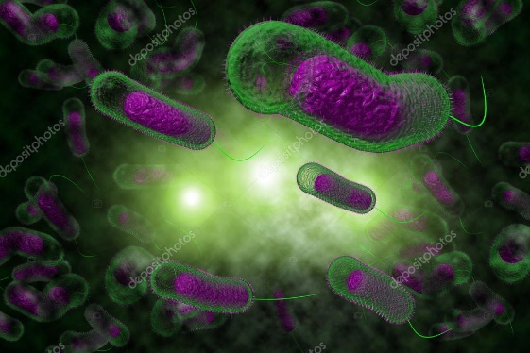
Характеристика возбудителя.
Холерный вибрион во внешней среде чувствителен к высушиванию и действию прямых солнечных лучей, но хорошо сохраняется и размножается при температуре выше 10-12О С в открытых водоемах и сточных водах, богатых органическими веществами. В частности, в водоемах возбудитель сохраняется в течение 2-3 недель. Холерные вибрионы хорошо сохраняются при низкой температуре: во льду - до 1 месяца; в морской воде - до 47 суток, в речной воде - от 3-5 дней до нескольких недель, в почве - от 8 дней до 3 месяцев. В свежих испражнениях больного возбудитель холеры сохраняется до 3 суток, на белье, загрязненном испражнениями больных, сохраняется до 2 суток, а на влажном материале - неделю. На вареных продуктах (рис, лапша, мясо, каши и др.) холерные вибрионы выживают в течение 2-5 дней, на сырых овощах - 2-4 дней, на фруктах - 1-2 дней, в молоке и молочных продуктах - 5 дней. При хранении продуктов в холодильнике срок выживания возбудителя увеличивается на 1-3 дня
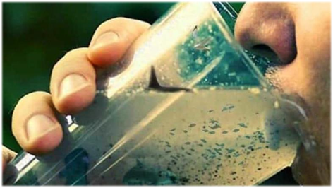
Как происходит заражение холерой?
Источник инфекции – больной человек с первых дней заболевания и бактерионоситель. Опасность представляют как больные с типичной формой холеры, так и больные со стертыми, субклиническими и атипичными формами заболевания, а также выздоравливающие. При холере имеет место так называемый феномен “айсберга”, когда на 1 больного приходится до 100 носителей. Продолжительность вибриононосительства редко превышает 2-4 недели, иногда длится до 3 лет. Известно здоровое носительство, когда заболевание не развивается, но в фекалиях в течение длительного времени обнаруживается возбудитель .В литературе описан случай носительства холерного вибриона в течение 13 лет (“холерная” Долорес). Основные механизмы передачи - фекально-оральный и контактный. Факторы передачи – вода, пищевые продукты, объекты окружающей среды. Все крупные эпидемии и пандемии холеры были связаны с водой. Больной холерой человек выделяет во внешнюю среду в 1 мл испражнений от 10 млн. до 1 млрд. вибрионов, а бактерионоситель – до 100 тыс. микробных клеток. Заражение человека от человека не происходит.
Заболеть можно:
• при использовании для питья и других нужд необеззараженной воды открытого водоема;
• при купании в открытом водоеме и заглатывании воды;
• при употреблении в пищу слабосоленой рыбы домашнего изготовления, креветок, раков, крабов, морской капусты и других продуктов с недостаточной термической обработкой;
• при употреблении в пищу овощей и фруктов, привезенных из неблагополучных по холере районов;
• при работе на открытых водоемах (водолазы, рыбаки), обслуживании канализационных и водопроводных сооружений;
• при контакте с человеком больным холерой (подозрительным на заболевание холерой) через предметы быта (посуда, полотенце, постельное белье и пр.);
• при уходе за больным с острыми кишечными инфекциями;
• при несоблюдении правил личной гигиены.
Наибольшему риску заражения подвержены лица, выезжающие в страны неблагополучные по холере. Государства, где в 2010-2022 гг. регистрировались случаи холеры:
Азия: Индия, Непал, Бангладеш, Ирак, Йемен, Филиппины, Афганистан.
Африка: Сомали, Танзания, Уганда, Бурунди, Кения, Эфиопия, Малави, Зимбабве, Мозамбик, Замбия, Ангола, Демократическая Республика Конго, Камерун, Судан, Южный Судан, Гана, Кот-д Ивуар, Либерия, Нигерия, Нигер, Сьерра Леоне.
Америка: Гаити, Доминиканская Республика.
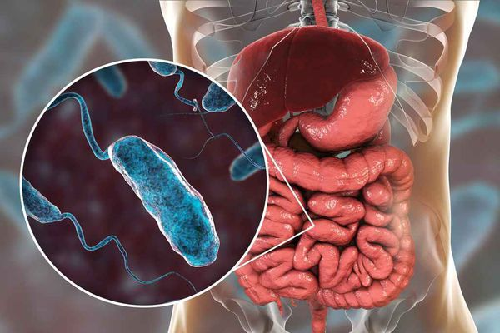
Симптомы заболевания.
Различают легкое течение холеры, при которой жидкий стул и рвота могут быть однократными. Самочувствие удовлетворительное. Жалобы на сухость во рту и повышенную жажду.

Для среднетяжелого течения холеры характерно острое начало с появлением обильного стула, иногда может предшествовать рвота. Стул становится все более частым от 15-20 раз в сутки, постепенно теряет каловый характер и приобретает вид "рисового отвара" (может быть желтоватым, коричневым с красноватым оттенком, вида "мясных помоев"). Диарея не сопровождается болями в животе. Иногда могут быть умеренные боли в области пупка, дискомфорт, урчание в животе. Вскоре к диарее присоединяется обильная рвота, без тошноты. Нарастает обезвоживание организма. Появляются судороги отдельных групп мышц. Жалобы больных на сухость во рту, жажду, недомогание, слабость. Повышенной температуры нет.

Тяжелое течение холеры характеризуется выраженной степенью обезвоживания. У больных частый обильный водянистый стул, рвота, выраженные судороги мышц. Больные жалуются на выраженную слабость, неутолимую жажду.

Диагностика холеры.
Тяжело протекающая холера диагностируется на основании данных клинической картины и физикального обследования. Окончательный диагноз устанавливают на основании бактериологического посева каловых или рвотных масс, кишечного содержимого (секционный анализ). Материал для посева необходимо доставить в лабораторию не позднее 3-х часов с момента получения, результат будет готов через 3-4 суток. Существуют серологические методики выявления заражения холерным вибрионом (РА, РНГА, виброцидный тест, ИФА, РКА), но они не являются достаточными для окончательной диагностики, считаясь методами ускоренного ориентировочного определения возбудителя. Ускоренными методиками для подтверждения предварительного диагноза можно считать люминисцентно-серологический анализ, микроскопию в темном поле иммобилизованных О-сывороткой вибрионов.
Профилактические мероприятия. 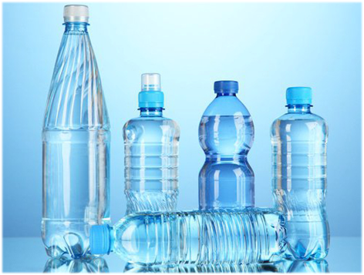

1. Употребление только кипяченой или специально обработанной (бутилированной) питьевой воды.
2. Термическая обработка пищи, соблюдение температурных режимов хранения пищи.
3. Тщательное мытье овощей и фруктов безопасной водой.
4. В поездках следует особое внимание уделять безопасности воды и пищевых продуктов, избегать питания с уличных лотков.
5. Обеззараживание мест общего пользования.
6. Соблюдение правил личной гигиены (тщательное мытье рук, особенно перед едой и после посещения туалета, использование средств санитарии).
7. Купание в водоемах только в разрешенных для этого местах. При купании не допускать попадания воды в полость рта.
8. При выезде в страны неблагополучные по холере нельзя купаться в водоемах.
9. При выезде в страны неблагополучные по холере рекомендуется вакцинация против холеры. Специфическая профилактика холеры заключается в однократной вакцинации холерным токсином перед посещением регионов с высоким уровнем распространения этого заболевания. При необходимости через 3 месяца производят ревакцинацию.
10. При обнаружении случая холеры эпидемиологический очаг подлежит дезинфекции, больные изолируются, все контактные лица наблюдаются в течение 5-ти дней на предмет выявления возможного заражения.

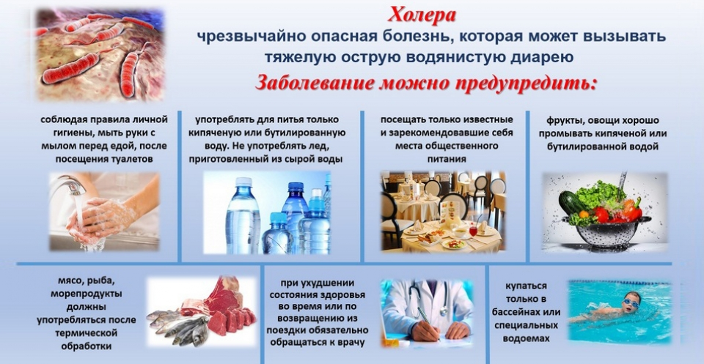

! ! ! И в любом случае: при появлении симптомов нарушения работы желудочно-кишечного тракта (понос, рвота), особенно при возвращении из стран, где регистрировались случаи заболевания холерой, следует незамедлительно вызвать скорую помощь.

